**BITÁCORA 3**

|  |  |  |  |
| --- | --- | --- | --- |
| **ASIGNATURA(S)**  **ESPECIALIDAD** | Ciencias (Biología, Química y Física) y  Tecnología | **NIVEL** | 2º medio |
| **NOMBRE DE ESTUDIANTE** |  | **CURSO** |  |
| **Objetivo de Aprendizaje**  **Priorizado/ O. Transversal** | **Biología OA 6**: Investigar y argumentar, basándose en evidencias, que el material genético se transmite de generación en generación en organismos como plantas y animales, considerando:  •La comparación de la mitosis y la meiosis.  •Las causas y consecuencias de anomalías y pérdida de control de la división celular (tumor, cáncer, trisomía, entre otros).  Expresan ideas relacionadas a los contenidos por medio de herramientas digitales u otros medios. | | |
| **Indicador(es) de Evaluación** | Biología 1. Las estudiantes comprenden la composición y estructura química del ADN, reconociendo a esta molécula como la responsable de transmitir la información genética  Explican el material genético mediante un mapa conceptual digital. | | |
| **Contenidos** | 1. Material genético | | |

Recuerde que me puede escribir sus dudas a ***glabbe@incoblascanas.cl.***

**PRIMERA SEMANA (Semana 1 Biología)**

|  |  |  |  |
| --- | --- | --- | --- |
| **Desde el día** | Lunes 17 de agosto | **Hasta el día** | Viernes 21 de agosto |

**Material genético**

Tal vez en muchas oportunidades has escuchado oír del ADN. A continuación, conocerás un poco más sobre esta molécula. En nuestras células es posible encontrar diferentes moléculas que son esenciales para la vida, entre ellas se encuentran los ácidos nucleicos.

Los ácidos nucleicos son moléculas que permiten el almacenamiento y la expresión de la información genética que nos permite crecer, llevar a cabo los procesos vitales y desarrollarnos con características que nos hacen ser únicas/os e irrepetibles, similares a los progenitores, pero no iguales.

Los ácidos nucleicos son el ácido desoxirribonucleico (ADN) y ácido ribonucleico (ARN). Las unidades que constituyen a los ácidos nucleicos se llaman nucleótidos. Cada nucleótido esta formado por bases nitrogenadas, azúcar pentosa y grupo fosfato.

**Base nitrogenada:** Se llaman así debido a la presencia de nitrógeno en su estructura molecular. Existen dos grupos, las púricas y las pirimídicas. Las bases púricas están formadas por dos anillos y son la adenina ( A) y la guanina (G), las bases pirimidicas están formadas por un anillo y son la citosina (C) , la timina (T) y el uracilo (U).

En el ADN las bases nitrogenadas presentes son: adenina, timina, citosina y guanina.

En el ARN las bases nitrogenadas presentes son: adenina, uracilo, citosina y guanina.

**Azúcar pentosa:** En el caso del ADN la pentosa presente se llama desoxirribosa, y en el ARN la pentosa se llama ribosa, la diferencia es que la pentosa del ARN tiene un átomo de oxígeno más.

**Grupo fosfato:** Es un grupo químico formado principalmente por fósforo y oxígeno, de ahí su nombre.

En esta oportunidad nos enfocaremos en el ADN ya que, esta molécula contiene toda la información genética para toda su expresión a través de la producción de proteínas donde se ayuda de los ARN.

El ADN contiene toda la información necesaria para construir y mantener la vida, desde una simple bacteria hasta el organismo humano

En 1953, James Watson y Francis Crick construyeron el modelo de estructura del ADN que se considera el más explicativo de la actualidad. En este modelo de Watson y Crick, la molécula de ADN es una doble hélice formada por dos cadenas de nucleótidos unidas. Donde las adeninas de una cadena sólo se pueden unir con timinas de la otra cadena (AT), las guaninas sólo se pueden unir a las citosinas de la otra cadena (CG) , y viceversa en ambos casos. El apareamiento entre ambas cadenas se mantiene estable por unos enlaces químicos llamados puentes de hidrógeno. Las cadenas presentan dirección, pues los grupos fosfato forman un puente entre el quinto carbono del azúcar pentosa de un nucleótido y el tercer carbono del azúcar siguiente, que determina un extremo 3’ y otro 5’. Las dos cadenas apareadas corren en direcciones opuestas (son antiparalelas).

Modelo de Watson y Crick:

Las dos hebras de ADN son mantenidas juntas por uniones (puentes de hidrógeno) entre bases que forman los pares de bases nitrogenadas. Durante la división celular el ADN se desenrolla y rompe las uniones de los pares de bases permitiendo a las hebras separarse. Cada hebra dirige la síntesis (producción) de una nueva hebra complementaria con nucleótidos libres que coinciden con sus bases complementarias de cada hebra. Cada célula hija recibe una hebra vieja y una hebra nueva; cada molécula de ADN contiene muchos genes, la cual es la base física y funcional de herencia.

Un gen es un segmento de ADN o una secuencia específica de nucleótidos, los cuales llevan la información requerida para la construcción de proveerán de los componentes estructurales a las células y tejidos como también a las enzimas (proteínas) para una esencial reacción bioquímica.

El ADN mide aproximadamente 1,50 m y se almacena en el interior del núcleo de nuestras células sobre enrollándose. Al momento en que la célula se divide el ADN se enrolla, se compacta de tal manera que forma unas estructuras llamadas cromosomas.

**Los cromosomas** son portadores de la información transmitiendo los caracteres hereditarios de una célula a otra, se encuentran formadas de ADN y de unas proteínas llamadas histonas. Cada especie tiene un número determinado de cromosomas, por ejemplo, el ser humano presenta 46 cromosomas en cada una de sus células (excepto en las células sexuales que contienen 23 cromosomas), el maíz contiene 20 cromosomas, la mosca Drosophila tiene 8 cromosomas, etc. Cada cromosoma puede tener cientos de miles de genes, el ser humano contiene 19.000 genes aprox.

**Actividades**

1. Observa el siguiente diagrama y completa de acuerdo con la estructura química que corresponda a la molécula del ADN

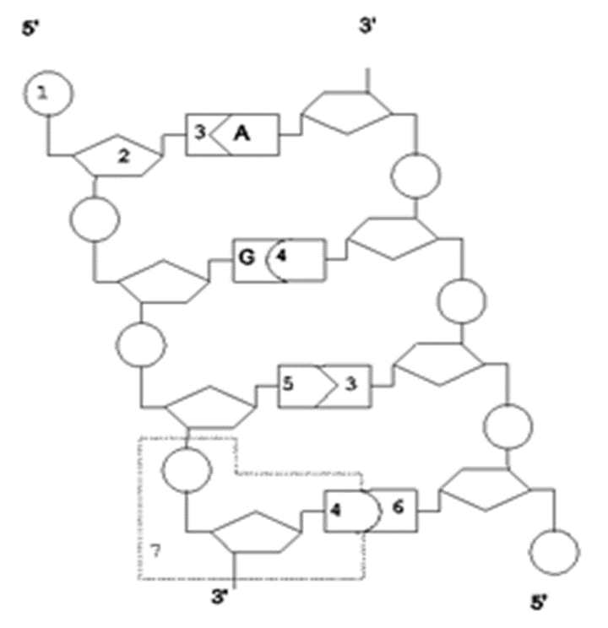

1: 5:

2: 6:

3: 7:

4:

1. Crea un mapa conceptual digital que explique el material genético y los conceptos relacionados a él.

**Solucionario**

1: grupo fosfato 5: adenina

2: azúcar desoxirribosa o pentosa 6: guanina

3: timina 7: nucleótido

4: citosina

2.El mapa conceptual puedes realizarlo en un computador por medio de Word o PowerPoint, o bien, en tu celular con alguna aplicación de edición de imágenes como Canva o PicsArt.

**SEGUNDA SEMANA (Semana 2 Química)**

|  |  |  |  |
| --- | --- | --- | --- |
| **Desde el día** | Lunes 24 de agosto | **Hasta el día** | Viernes 28 de agosto |

|  |  |
| --- | --- |
| **Objetivo de Aprendizaje**  **Priorizado/ O. Transversal** | **Química OA 15**: Explicar, por medio de modelos y la experimentación, las propiedades de las soluciones en ejemplos cercanos, considerando: -El estado físico (sólido, líquido y gaseoso). -Sus componentes (soluto y solvente). -La cantidad de soluto disuelto (concentración)  Expresan ideas relacionadas a los contenidos por medio de herramientas digitales u otros medios. |
| **Indicador(es) de Evaluación** | * Caracterizan los componentes de la solución como soluto y solvente mediante ejemplos del entorno y la vida cotidiana, considerando los cambios en la propiedad de la solución por influencia del soluto (conductividad, entre otros). * Establecen cantidad de soluto en la solución mediante cálculos de concentración en solución y en diluciones. * Evalúan diversos problemas estequiométricos de reacciones en solución * Explican los contenidos vistos mediante una infografía. |
| **Contenidos** | Soluciones (soluto, disolvente, solución)  Unidades de concentración (%m/m, %m/v, %v/v) |

Recuerde que me puede escribir sus dudas a ***tgutierrez@incoblascanas.cl.***

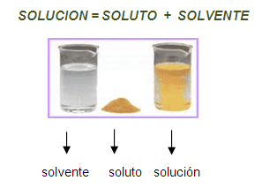**SOLUCIONES**

Los componentes de una solución son **soluto** y **solvente**.

**Soluto** es aquel componente que se encuentra en menor cantidad y es el que se disuelve.  El soluto puede ser sólido, líquido o gas, como ocurre en las bebidas gaseosas, donde el dióxido de carbono se utiliza como gasificante de las bebidas. El azúcar se puede utilizar como un soluto disuelto en líquidos (agua).

**Solvente** es aquel componente que se encuentra en mayor cantidad y es el medio que disuelve al soluto.  El solvente es aquella fase en que se encuentra la solución. Aunque un solvente puede ser un gas, líquido o sólido, el solvente más común es el agua.

**CONCENTRACIÓN EN UNIDADES FÍSICAS**

**%masa /masa**: Indica los gramos (g) de soluto que están contenidos en 100 gramos de solución.

**%masa/volumen**: Indica los gramos (g) de soluto que están contenidos en 100L de solución.

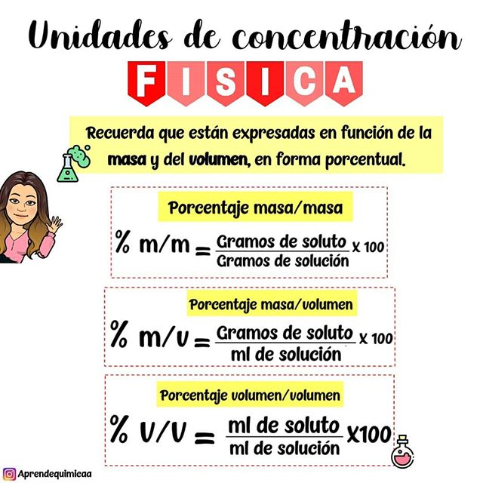**%volumen/volumen**: Indica los mililitros (mL) de soluto que están contenidos en 100 mililitros (mL) de solución.

**Ejemplos:**

1.- Calcular el porcentaje (%m/m) de soluto si hay 7,25 gramos de cloruro de bario en 95 gramos de solución?

1ºpaso: selecciono la fórmula (todo está en la unidad gramos, por lo tanto, la primera fórmula todo está en esa unidad)

%m/m: gramos de soluto X 100

gramos de solución

2ºpaso: reemplazo los datos en la fórmula

%m/m: 7,25 g x 100

95 g

3º paso: utilizar calculadora

%m/m: 7,632%

2.- Calcula el % de soluto en 80,7 mL de agua con 12,4 mL de soluto.

1ºpaso: mL de soluto x 100

mL solución

2º paso: 12,4 mL x 100 (OJO: soluto +solvente= solución; 12,4+ 80,7=93,1mL)

93,1 mL

3ºpaso: 13,319%

Se sugiere ver el siguiente video

<https://www.youtube.com/watch?v=NGUytYmKAro> (hasta el minuto 1:50)

<https://www.youtube.com/watch?v=eQVNU9Jo14E> (completo y muy importante)

**Actividades**

**Concentraciones porcentuales: (Recordar soluto+solvente=solución) (El agua siempre es solvente, no es la solución)**

1.- ¿Cuál es el % en masa de una disolución que se formó por 1800 g de agua y se le agregaron 120 g de azúcar?

2.- ¿Cuál es el % en masa de una taza de té, si se le agregaron 5 g de azúcar a 320 g de agua?

3.- ¿Qué % en volumen de alcohol tiene una botella de cerveza (sellada) de 875 mL con 8 mL de alcohol?

4.- ¿Qué volumen de jugo de limón se necesita para preparar una disolución de 2000 mL al 15%?

5.- ¿Cuál es el % en masa de una disolución preparada con 30 g de azúcar en 70 g de agua?

6.- Si se disuelven 20 mL de alcohol en 80 mL de agua ¿Cuál es el % de alcohol en la solución?

7.- ¿Cuántos g de NaOH se necesitan para preparar 200 g de una solución al 10% de NaOH?

8.-Si 30 g de azúcar se disuelven en 100 g de agua, ¿Cuál es el % de azúcar en la solución?

9.- Determina el % en peso de una solución preparada con 20 g de HCl en 200 g de agua.

10.- Deseamos preparar 600 g de solución con una concentración al 5%, calcula que cantidad de soluto se necesita.

11.- ¿Cuál es el % en peso de una solución que se ha preparado disolviendo 15 g de NaCl en 150 g de solución?

12.- ¿Qué % en masa resultará al disolver 20 g de sal de mesa en 100 g de solución?

13.- ¿Cuántos mL de HCl se necesitan para preparar 150 mL de solución al 3%?

14.- ¿Cuál es el % en masa de 25 g de NaCl en 100 g de agua?

15.- Se disuelven 18 gramos de alcohol etílico (CH3CH2OH) en 32 gramos de H2O ¿Cuál es el porcentaje en masa de la disolución?

16.- Se disuelven 12 gramos de sal en 85 gramos de agua. Determine el %m/m de la disolución.

17.- Explica mediante una infografía los contenidos vistos acerca de las soluciones.

**Solucionario:**

1.- 6,25%

2.- 1,538%

3.- 0,914%

4.- 300 mL

5.-30%

6.- 20%

7.- 20 g

8.- 23,1%

9.- 9,1%

10.- 30 g

11.- 10%

12.- 20%

13.- 4,5mL

14.- 20%

15.- 36%

16.- 12,37%

17. Puedes realizar una infografía utilizando Word, PowerPoint o una herramienta de edición de imágenes en tu celular. Recuerda que si tienes dudas sobre cómo hacer este trabajo puedes escribirme a kaguilar***@incoblascanas.cl.*** (Tecnología) o al Instagram de tecnología o ciencias.

**TERCERA SEMANA (Semana 3 Física)**

|  |  |  |  |
| --- | --- | --- | --- |
| **Desde el día** | Lunes 31 Agosto | **Hasta el día** | Viernes 4 Septiembre |

|  |  |
| --- | --- |
| **Objetivo de Aprendizaje**  **Priorizado/ O. Transversal** | **Física OA 10**: Explicar, por medio de investigaciones experimentales, los efectos que tiene una fuerza neta sobre un objeto, utilizando las leyes de Newton y el diagrama de cuerpo libre.  Expresar ideas relacionadas a los contenidos mediante la utilización de herramientas digitales u otros medios. |
| **Indicador(es) de Evaluación** | * Identifica las fuerzas que actúan en diferentes situaciones * Dibuja de forma correcta las fuerzas presentes en diferentes situaciones * Determina la fuerza neta para diferentes sistemas * Aplica los modelos matemáticos planteados para las diferentes fuerzas a la resolución de problemas. |
| **Contenidos** | Fuerza, Fuerza neta, tipos de fuerza |

Recuerde que me puede escribir sus dudas a ***clopez@incoblascanas.cl.***

**¿Qué es la fuerza?**

Una fuerza, es una magnitud física, de **carácter vectorial** (tiene magnitud, dirección y sentido) que busca medir la intensidad de la interacción que ocurre entre dos cuerpos.

Mientras más intensa sea la interacción, mayor será la magnitud de la fuerza. Esta magnitud física se mide en el sistema internacional en Newton (N), donde:

$$1 N=1 kg\frac{m}{s^{2}}$$

La fuerza puede causar cambios en el movimiento de un cuerpo y deformaciones.

|  |  |
| --- | --- |
| **Cambios en el movimiento:**   * Poner en movimiento un cuerpo que estaba quieto. * Frenar un cuerpo que estaba en movimiento. * Cambiar la dirección o el sentido del movimiento del cuerpo | **Deformaciones:**   * Cambiar la forma de un sistema * Romper un sistema. |

**¿Y si varias fuerzas actúan en un cuerpo?**

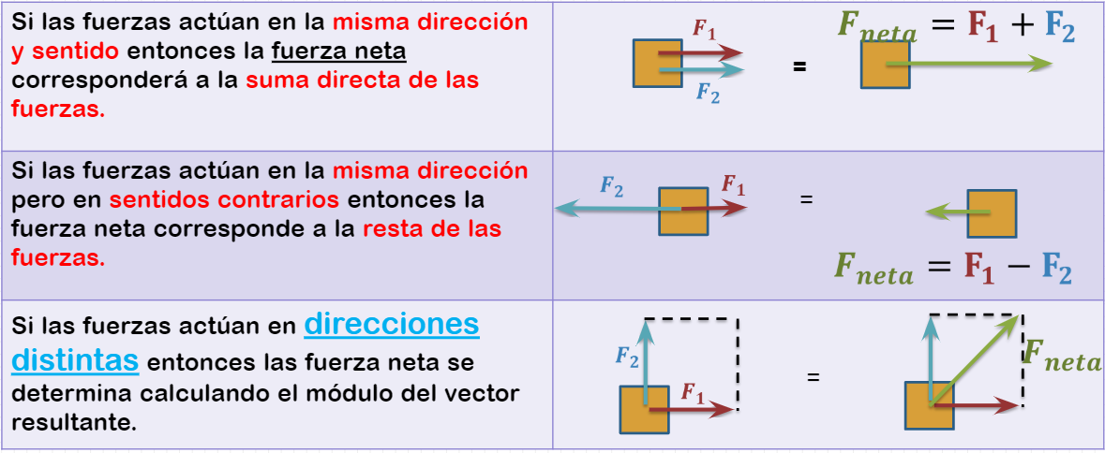Cuando varias fuerzas actúan sobre un cuerpo u objeto podemos calcular la fuerza total que actúa sobre él y que efectivamente realizará cambios en el objeto. A esta fuerza total la llamamos **fuerza neta** ($F_{neta}$) y resulta de la suma vectorial de todas las fuerzas que actúan sobre él. En el siguiente cuadro puedes ver ejemplos de estas sumas.

**Si la fuerza neta ejercida sobre un objeto es cero, entonces el cuerpo se encuentra en equilibrio, es decir está en reposo o se mueve con velocidad constante**.

**Tipos de Fuerzas**

La mayoría de las fuerzas con las que interactuamos de forma cotidiana se puede clasificar en alguno de los tipos que se presentan a continuación.

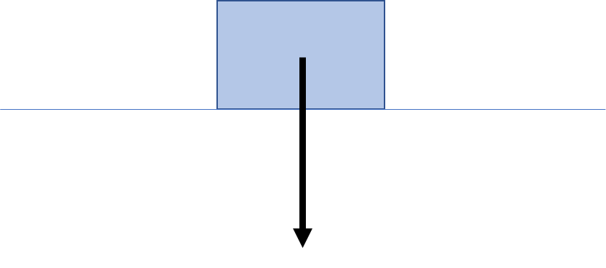**Fuerza gravitacional o Peso $\left(\vec{P}\right)$**

Es la fuerza sobre un objeto, generada por la interacción de este con la Tierra o el cuerpo celeste en el que se encuentre. Su magnitud depende de la masa del cuerpo y de la aceleración de gravedad que posea la Tierra (o el planeta en que esté ubicado el cuerpo).

$$\vec{P}$$

**La fuerza de gravedad apunta siempre en dirección al centro terrestre** independientemente de la superficie donde se encuentre el objeto.

**Peso NO es lo mismo que masa**

El peso dependerá del cuerpo celeste en el que nos encontremos, mientras que la masa permanecerá constante.

Es por ello que con la misma masa podemos pesar menos en la Luna que en la Tierra.

Su magnitud puede ser determinada mediante la siguiente fórmula:

$$\vec{P}=m⋅\vec{g},$$

donde m es la masa del cuerpo o planeta y $\vec{g}$ corresponde a la aceleración de gravedad.

En el planeta Tierra la aceleración de gravedad tiene un valor de $\vec{g}=9,8 m/s^{2}$.

**Siempre asuma que está actuando esta fuerza a menos que se indique lo contrario**.

**Fuerza Normal $\left(\vec{F_{N}}\right)$**

La fuerza normal es la fuerza de contacto por excelencia, es a través de la que interactúan la mayoría de los cuerpos, por lo que, **para saber si existe o no la fuerza normal debemos preguntarnos ¿Está en contacto con algún objeto?**

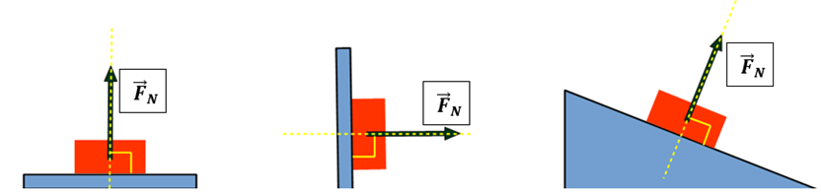La fuerza normal siempre será perpendicular a la superficie de los objetos en contacto y será de repulsión.

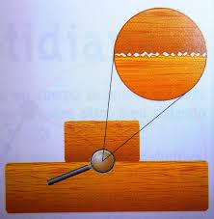**Fuerza de Roce $\left(\vec{F_{R}}\right)$**

La fuerza de roce es la fuerza asociada a los intentos de desplazarse sobre una superficie rugosa, está provocada por la rugosidad microscópica de las superficies, por ello **para saber si es que existe roce debemos preguntarnos ¿Está en contacto con una superficie?, ¿Es rugosa esa superficie? ¿Se está tratando de mover el cuerpo?** Si es que estas tres condiciones se cumplen, habrá fuerza de roce.

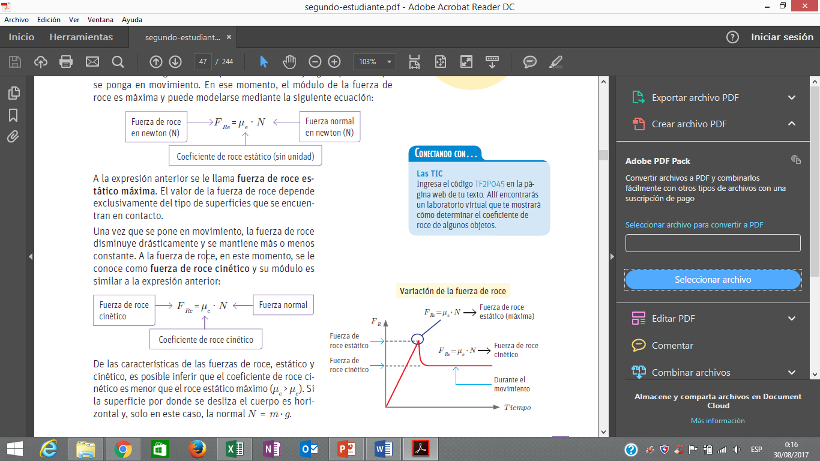La fuerza de roce será igual a la fuerza que intenta mover los objetos, hasta que alcanza su valor máximo, al que llamamos roce estático y calculamos como:

$$F_{Re}=μ_{e}⋅F_{N}$$

Una vez que se sobrepasa este valor, comienza el movimiento y el roce pasa a tener un valor filo, que se llama roce dinámico o cinétino y lo calculamos como:

$$F_{Rc}=μ_{c}⋅F_{N}$$

**La fuerza de roce siempre busca impedir los movimientos. Es decir, va siempre en contra del movimiento que se busca realizar.**

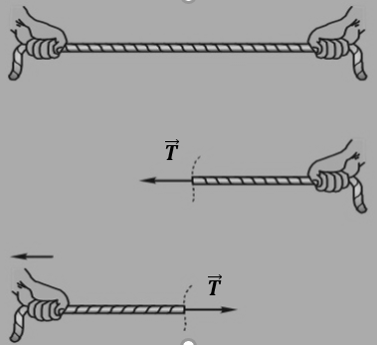

**Fuerza Tensión $\left(\vec{T}\right)$**

Es la fuerza asociada a las cuerdas tensas. Las cuerdas ideales, que serán una aproximación de la realidad, son cuerdas sin masa e inextensibles, es decir, no se estiran. A partir de esto es que la tensión será siempre la misma a lo largo de una cuerda, su dirección es a lo largo de la cuerda, siempre apunta al centro de la cuerda y será una fuerza atractiva. **Para saber si existe o no fuerza de tensión, debemos preguntarnos ¿Existe una cuerda que tire el objeto?**

**Fuerza elástica $\left(\vec{F_{e}}\right)$**

Es la fuerza asociada a los resortes y elásticos, siempre busca volver a su largo natural, por lo que la llamamos fuerza restauradora.

La fuerza elástica será proporcional a la constante del resorte $k$, que es un valor que mide que tan “duro” es un resorte. Si la constante es grande, el resorte será difícil de deformar, mientras que, si la constante es pequeña, el resorte se deformará fácilmente.

También es proporcional a la deformación del resorte $Δ\vec{x}$, de modo que:

$$\vec{F_{E}}=-k⋅Δ\vec{x}$$

Donde el signo menos representa que la fuerza elástica irá siempre en sentido contrario al desplazamiento.

**Fuerza aplicada $\left(\vec{F_{A}}\right)$**

Cualquier fuerza externa al sistema, que no sea ninguna de las ya mencionadas, se considerará fuerza aplicada.

**Ejercicios**

**Desarrolle los ejercicios en su cuaderno en caso de ser necesario.**

1. Identifique y dibuje las fuerzas que actúan sobre el cuerpo que se indica para las siguientes situaciones. Señale claramente el nombre de cada una de las fuerzas.

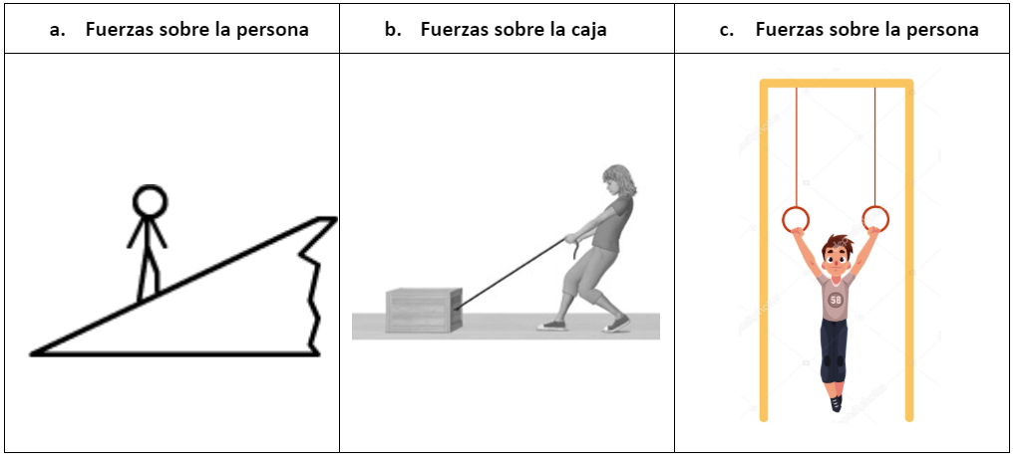

1. En cada uno de los siguientes casos determine la fuerza neta ($F_{neta}$) que actúa sobre cada caja, indique su módulo y dibújela.

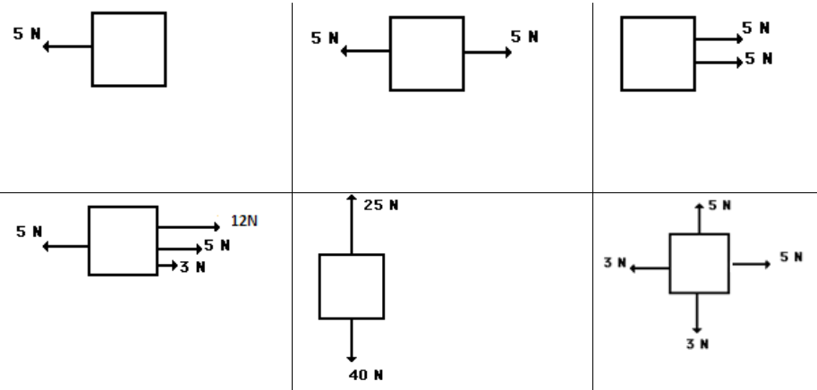

1. Suponga que su peso en el planeta Tierra es de 720 (N):
   1. ¿Cuál sería su masa?

|  |
| --- |
|  |

* 1. Considere el dato obtenido en la parte a. ¿Cuál sería su peso en la Luna si allí la aceleración gravedad corresponde a $\vec{g}=1,62 m/s$?

|  |
| --- |
|  |

1. Observe la siguiente situación:

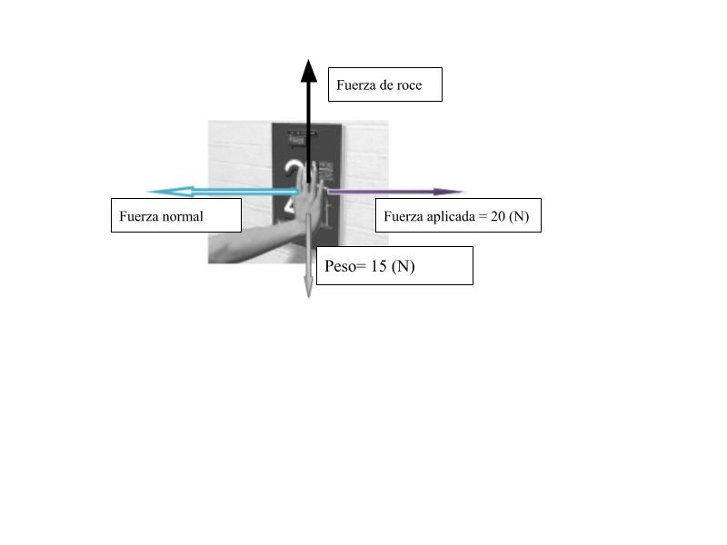

* 1. Si la **fuerza neta** en el eje vertical es 0 ¿Cuál es el valor de la fuerza de roce?

|  |
| --- |
|  |

* 1. Si la **fuerza neta** en el eje horizontal es 0 ¿Cuál es el valor de la fuerza normal?

|  |
| --- |
|  |

* 1. Considerando los resultados obtenidos en a) y b) ¿Cuál es el coeficiente de roce $μ_{e}$ de la pared?

|  |
| --- |
|  |

1. Explique, mediante un video, los tipos de fuerzas revisados, destacando los aspectos más importantes de cada uno. El diseño y forma de grabar su video son totalmente libres. ¡Use su imaginación!

**Solucionario**

**En esta sección solo encontrará los resultados de los ejercicios numéricos, por lo que no encontrará los dibujos del ejercicio 1 y 2.**

2. Primera fila: 5 N, 0N, 10 N

Segunda fila: 15 N, 15 N, 2N en el eje horizontal y en el eje vertical lo que da como resultado 2,82 N aprox.

3. a) 73, 46 Kg aprox. b) 119 N aprox.

4. a) 15 N b) 20 N c) 0,75